
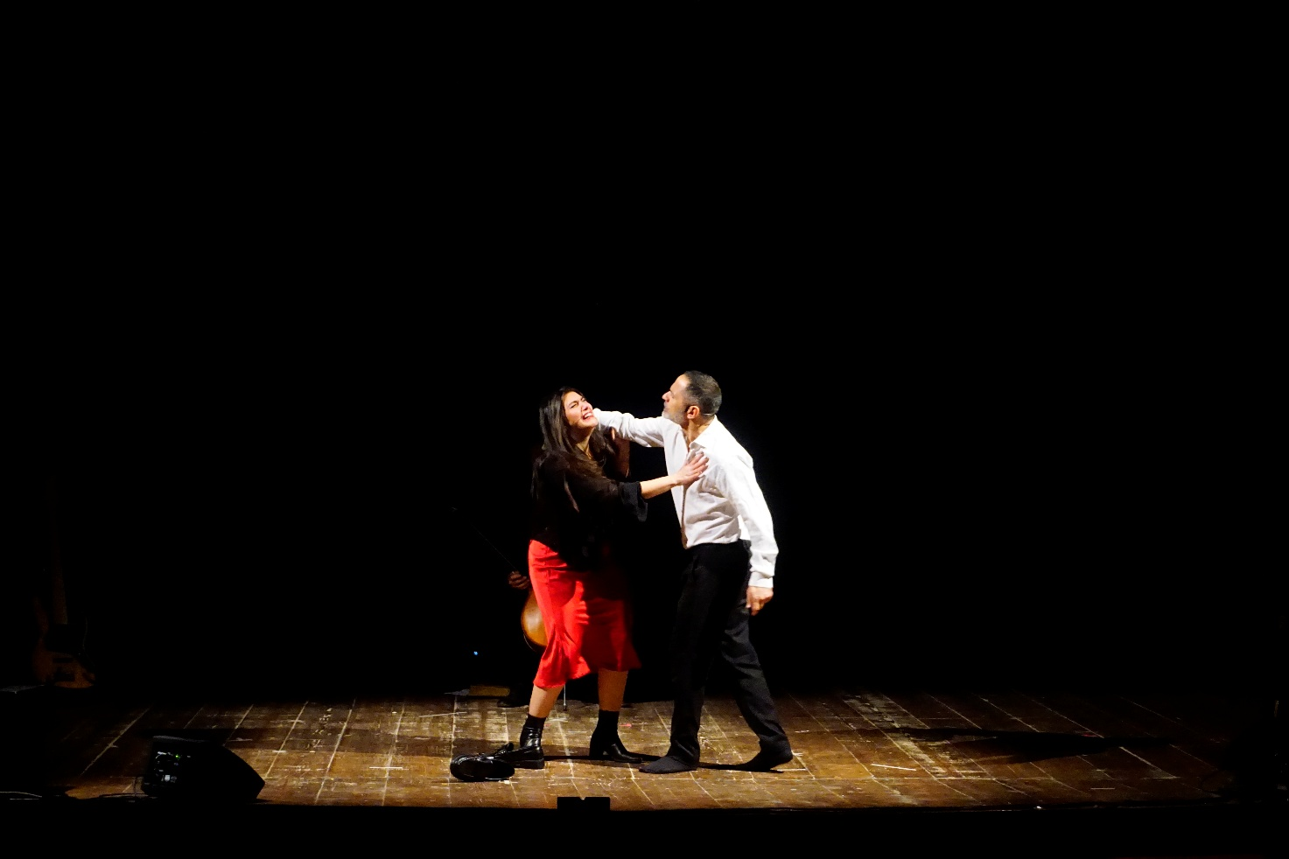
SINOSSI
Uno spettacolo che attraversa il tema della violenza di genere, dando voce a ferite, paure, solitudini, ma anche a resistenza e speranza.
I monologhi diventano testimonianze intime e collettive, capaci di raccontare le molte sfumature della violenza e della cultura che la alimenta.
Parole, musica e movimento scenico si intrecciano in un linguaggio teatrale intenso e diretto.
Gli attori in scena attraverso il corpo incarnano sentimenti taciuti e anime ferite, danno voce alle storie delle donne accompagnati dalla musica dal vivo che trasforma in canto drammi quotidiani e storie di vita. La regia di Ugo Bentivegna costruisce uno spazio teatrale che non cerca conforto, ma verità e consapevolezza. Uno spettacolo necessario che restituisce dignità a chi ha subito, responsabilità a chi ha taciuto e coscienza a chi ascolta. Un viaggio dalla violenza alla memoria condivisa, dalla denuncia alla possibilità di trasformare il dolore in un atto di coraggio.
NOVEMBRE 2026

